Кратко о статье: Его знают как великого художника и скульптора. Но немногие помнят о том, что этот человек изобрел автомобиль, танк, вертолет, планет, парашют, акваланг и еще более сотни других современных устройств в... 15 веке! Его жизнь окутана тайной, его творения стоят сотни миллионов долларов, а ученые не перестают удивляться пророческому гению Леонардо. Какие открытия он сделал, как сложилась его судьба и почему небо средневековой Европы не стали бороздить самолеты — читайте статью Михаила Попова в популярной рубрике «Если бы».

Рожденный летать

Изобретения Леонардо да Винчи
Если вам довелось летать, то впредь вы будете ходить по земле, обратив глаза к небу, ибо там вы были и туда вы будете стремиться всегда.
Леонардо да Винчи
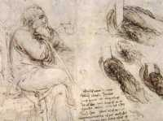
Пулемет, акваланг, танк, дельтаплан, автомобиль, вертолет, парашют... Если попробовать продолжить этот логический ряд, то образованный человек наверняка скажет: Леонардо да Винчи. Вряд ли в истории планеты найдется еще одна личность, которую можно охарактеризовать таким же количеством эпитетов: изобретатель, художник, анатом, музыкант, архитектор, скульптор, инженер, гений, провидец, поэт... Его изобретения опередили время на сотни лет. Его жизнь окутана тайной, а некоторые работы до сих пор вызывают удивление.
А что, если бы Леонардо имел гораздо больше возможностей для творчества? Что, если бы европейские монархи чаще прислушивались к его мнению? Как сложилась бы история Европы и всего человечества? Быть может, Колумб приплыл бы к островам Америки на подводных лодках, Иван Грозный ездил бы по Москве на автомобиле, а в битве при Ватерлоо было бы уничтожено немало танков и самолетов.

Жизнь замечательного человека
Жизнь Леонардо была впервые описана художником Джорджио Вазари в своей биографической работе “Vite” (“Жизнеописание”), посвященной выдающимся художникам, скульпторам и архитекторам того времени. И хотя автор не был знаком с Леонардо лично, в настоящее время его книга — наиболее достоверный источник информации о великом изобретателе.
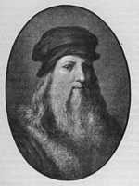 | 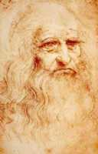
Леонардо. Молодой (слева) и не очень (справа, автопортрет).
Как и большинство гениев, Леонардо (15 апреля 1452 — 2 мая 1519) родился в глухой провинции — деревне Анхиано близ маленького итальянского города Винчи (сейчас он насчитывает порядка 14 тыс. жителей). Примечательно, что “человек эпохи Ренессанса”, как его назовут потомки, был незаконнорожденным ребенком. Его отец — сеньор Пьеро да Винчи — работал нотариусом и отличался зажиточностью. Матерью была (предположительно) крестьянка по имени Катерина. После рождения отец сразу признал Леонардо своим сыном и нарек его, согласно тогдашней традиции, “Леонардо ди сер Пьеро да Винчи”, что означало: Леонардо, сын Пьеро из Винчи.
Интересно, что да Винчи предпочитал подписывать свои работы сокращенно, без указания фамилии: “Leonardo”, или, “Io, Leonardo”.
Художественный талант Леонардо проявился рано. Отец, увидев его рисунки (говорят, что для работы над рисунком головы Медузы ребенок ловил змей, ящериц, летучих мышей и прочую живность), отдал пятнадцатилетнего парня на обучение в мастерскую знаменитого художника Андреа дель Верроккио. Там Леонардо провел всего лишь пять лет, потом был принят в гильдию живописцев.
По преданию, когда Верроккио увидел одну из работ своего ученика, превосходящую любую из его собственных, мастер навсегда оставил живопись. Эта легенда красива, но неверна, так как Верроккио был типичным “многостаночником” и работал, как конвейер, создавая однообразные картины, скульптуры, подрабатывая придворным “массовиком-затейником”, словом — жил лишь за счет количества выпускаемой продукции и не прекращал работу до старости.
Вазари говорит, что молодой Леонардо был красив собой, грациозен, высок, хорошо сложен, физически силен — мог одной рукой согнуть подкову, был сведущ в фехтовании, рыцарском искусстве, верховой езде и танцах. Будущий гений с детства любил животных — вероятно, именно поэтому он всю жизнь был убежденным вегетарианцем. Леонардо был общительным и умным, однако всегда стремился к уединению, дававшему ему возможность работать в полную силу.
Всю жизнь Леонардо ездил по Европе, работая на то на одного могущественного покровителя, то на другого. Помимо своих основных занятий (живопись, скульптура, архитектура, инженерное дело), мастер занимался, казалось бы, совершенно недостойными для гения вещами — развлекал аристократов пением, игрой на лютне, декламировал стихи собственного сочинения, занимался организацией торжеств.
Лодовико Сфорца — узурпатор, правитель богатейшего города Милана — заказал ему гигантскую статую всадника, которую он хотел поставить на центральной площади в память о своем отце — Франческо Сфорца. Для монумента было приготовлено 70 тонн бронзы.
Леонардо работал над проектом свыше 10 лет, но до нас дошли лишь подготовительные наброски. Дело в том, что вся припасенная бронза была пущена на оружие, ведь в 1495 году враждебно настроенные французы подошли к Милану. В 1498 году они захватили город. Глиняная модель для отливки лошади, имевшая 8 метров в высоту, была использована французами в качестве мишени для тренировок по стрельбе, а Леонардо со своим подмастерьем Джианом и другом Лукой Пачиоли (изобретателем двойной бухгалтерии) переехали во Флоренцию.
Для переговоров между французским королем и Папой Римским, проводимых в Болонье, Леонардо изготовил механического льва, который мог двигаться, а из его груди сыпались лилии — главные символы с герба французского монарха.
Там мастер работал военным архитектором и инженером при дворе печально известного Чезаре Борджиа. Когда швейцарцы выгнали французов из Милана, Леонардо вернулся туда и поступил на службу к Максимилиану Сфорца, позже — уехал в Рим, к Папе Льву X (последний был на редкость скуп), затем принял приглашение Франциска I и переселился во Францию (поселение Кло, рядом с королевским замком в Амбузи), где его и настигла смерть.
Возможно, вам встречалась легенда о том, что Леонардо умер на руках у оплакивающего его короля Франциска. Монарх, конечно, ценил его, причем весьма щедро — гениальному старику платилась пенсия по старости (1000 экю). Однако сам Франциск нечасто вспоминал об опекаемом им мастере и уж тем более не присутствовал при его смерти.
Это интересно
- Леонардо было присуще хорошее чувство юмора. По словам Вазари, мастер взял живую ящерицу, приделал к ней крылья из кожи, налитые ртутью и трепетавшие во время движения, приклеил рога и бороду, приручил эту тварь и держал ее в коробке. Время от времени он показывал ее своим друзьям, которые, завидев такое чудовище, тут же пускались наутек. Вазари также писал, что Леонардо высушивал бычьи кишки, так, что они становились совсем маленькими. В одной из комнат у него лежали кузнечные мехи, при помощи которых он мог надуть кишку до такого размера, что она заполняла все помещение, прижимая всех присутствующих к стенам.
- Одним из самых необычных архитектурных проектов того времени был план Леонардо по поднятию старинного баптистерия Святого Джиованни во Флоренции, для того чтобы надстроить его фундамент и придать зданию более солидный вид. Современники не смогли опровергнуть расчеты мастера — настолько они были основательны, однако в целом сочли этот замысел невыполнимым.
- В январе 2005 года исследователи обнаружили тайную лабораторию Леонардо, оборудованную в помещениях женского монастыря около церкви Сантиссима-Аннуциата во Флоренции. Там были найдены нетронутые фрески мастера, а также комната для препарирования трупов (Леонардо и его ученики вскрывали сотни покойников, изучая анатомию).
- Леонардо считал, что Луна отражает солнечный свет на Землю потому, что она покрыта водой.
Так называемый «Витрувианский человек» — результат изучения Леонардо закономерностей в пропорциях человеческого тела.

Роза сорта «Леонардо да Винчи».

Несвоевременные идеи
Леонардо оставил после себя примерно 13000 страниц различных рукописей — заметки, дневники, рисунки, трактаты, каноны, “кодексы” (свод различных работ Леона, посвященных определенной теме). Надо сказать, что работы мастера не были срдотрого упорядочены, хотя автор и пытался как-то систематизировать их, нумеруя страницы.
Леонардо да Винчи был левшой и писал “зеркально” — то есть справа налево, хотя иногда, например, для переписки с официальными лицами, он использовал обычный стиль письма.
Вокруг такой странности мастера ходили слухи. Кто-то из исследователей его творчества заявлял, что Леонардо намеренно писал “наоборот”, чтобы его записи не были доступны невеждам и дуракам. Однако наиболее вероятной представляется другая версия — дело в том, что раньше для письма пользовались заостренными гусиными перьями. Левше было легче “тянуть” перо по бумаге справа налево, а не “толкать” его слева направо, с силой царапая лист.
В его заметках было все — от медицины, истории и биологии до механики, рисунков и стихов. Он не был особо силен в латыни, поэтому использовал для заметок итальянский язык — причем не официальный, а живой, разговорный.
Это, конечно, не Т-34 и не «Абрамс», но выглядит внушительно.
Научный метод исследований Леонардо заключался в наблюдениях — мастер пытался понять какое-либо явление, создавая его детальные описания.

Военная техника
Леонардо в письме к Лодовико Сфорца активно рекламировал свои военно-технические идеи. Например, он предлагал делать закрытые броней колесницы, которые не боялись бы вражеского обстрела. По форме они напоминали перевернутые суповые тарелки — своеобразные “черепахи”, покрытые металлическими листами и вооруженные пушкой.
Двигателем этого “танка” должны были стать лошади, находящиеся внутри, однако позднее Леонардо отказался от этой идеи — животные могли запаниковать в закрытом пространстве, поэтому для приведения всей конструкции в движение и для ведения боя предлагалось использовать экипаж в 8 человек.
Считается, что в 1495 году Леонардо да Винчи впервые сформулировал идею “механического человека”, иначе говоря — робота. По замыслу мастера, это устройство должно было представлять собой манекен, одетый в рыцарские доспехи и способный воспроизводить несколько человеческих движений. Первое механическое устройство, отдаленно похожее на то, что было предложено да Винчи, сконструировал французский механик Жак Вокансон в 1738 году.
Традиционно для Леонардо, это была гениальная идея — но не более того. Эффективность таких машин была бы практически нулевой. При своем весе и ручной тяге они не могли бы путешествовать на большие дистанции и передвигаться на колесах по пересеченной местности, были уязвимы для огня и дыма, а также не представляли заметной угрозы для вражеской пехоты.
Еще одна военная новация заключалась в оснащении обычной пушки подъемным блоком, позволявшим корректировать угол стрельбы и повысить точность поражения. Позднее эта идея была применена Леонардо в рисунках многоствольных пушек, эффективных (в отличие от обычных, медленно заряжавшихся орудий того времени) при обстреле наступающей пехоты.
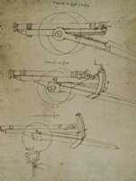 | 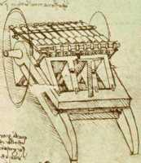
Многоствольные пушки с корректируемым углом стрельбы. «Атлантический кодекс», 1480-1482.

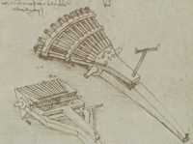
Это было действительно интересное изобретение, которое могло бы стать средневековым аналогом систем залпового огня. В сочетании с боеприпасами, разработанными Леонардо (продолговатыми снарядами, имеющими хвостовые стабилизаторы, а также разрывными снарядами, повторно изобретенными лишь в начале 19 века британским офицером по имени Генри Шрапнель), эти пушки были бы способны поражать большие отряды вражеских солдат на значительном расстоянии.
Относительно химического, вернее биологического оружия Леонардо писал: “Если хочешь сделать зловоние, возьми человеческий кал, мочу и лебеду, а если же у тебя ее нет, то капусту и свеклу, и вместе положи в стеклянную бутылку, хорошо закупоренную, и в течение месяца держи под навозом, после чего брось, где хочешь произвести зловоние, да так, чтобы она разбилась”.

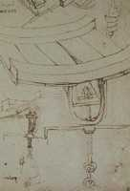 | Приспособление для подводных диверсий против судов противника. По сути — «продвинутый» штопор, который вкручивался в доски обшивки и разрывал их.
Разрабатывая новую военную технику, Леонардо не забывал и о традиционных устройствах, модернизируя их сообразно представлениям о тактике будущих войн. Здесь его одолевала гигантомания — мастер создал модели огромных арбалетов (24 метра в ширину), в том числе двойных, а также мощных катапульт для метания камней.
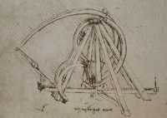 | Модернизированная катапульта, чертеж из Атлантического кодекса.

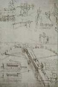 | 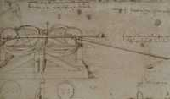
Гигантские арбалеты. Чертежи из Атлантического кодекса.

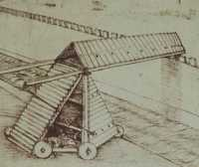 | В фильме Пола Верховена «Плоть и кровь» (1985 год) сын барона Арнольфини спроектировал и построил примерно такую же супербашню для штурма замка.
Еще одним революционным изобретением Леонардо был подводный скафандр. Возможно, это было не первое приспособление для погружения — считается, что в 332 году до н. э. Александр Македонский спускался под воду в стеклянном сосуде (прообразе водолазного колокола). Однако полноценный костюм для дайвинга изобрел именно Леонардо.
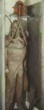 | 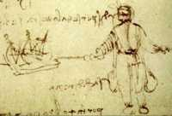
Чертеж водолазного костюма (справа) и его реконструкция (слева).
Скафандр был сделан из кожи, имел стеклянные линзы для глаз и мешочек для мочеиспускания. Воздух подавался через тростниковые трубки, скрепленные кожаными сочленениями (чтобы последние не сжимались под давлением воды, внутри них были вставлены металлические пружины). В комплект снаряжения входили балластные мешочки с песком, емкость с воздухом для срочного всплытия, длинная веревка, нож, а также рожок, при помощи которого следовало подавать сигнал об окончании работы под водой.
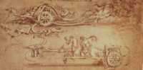
Гибрид сенокосилки и колесницы. «Кодекс Арундель», 1487.
В военно-транспортном мореходстве Леонардо, безусловно, опережал свое время. Он изобрел подводную лодку (вернее, ее простейший прототип), корабль с гребными колесами, лодку с педальным приводом, перчатки с перепонками между пальцев для плавания под водой, корабль с двойным корпусом (предотвращающим его затопление водолазами-диверсантами) — всего не перечислить.
В целом, анализируя военные новшества Леонардо, нельзя сказать, чтобы все они были откровенно революционными. Следует помнить о том, что мастер не слишком восторженно отзывался о войне как таковой, и разрабатывал различные устройства уничтожения лишь для того, чтобы обратить на себя внимание монархов-милитаристов.
Леонардо да Винчи
Пулемет, акваланг, танк, дельтаплан, автомобиль, вертолет, парашют... Если попробовать продолжить этот логический ряд, то образованный человек наверняка скажет: Леонардо да Винчи. Вряд ли в истории планеты найдется еще одна личность, которую можно охарактеризовать таким же количеством эпитетов: изобретатель, художник, анатом, музыкант, архитектор, скульптор, инженер, гений, провидец, поэт... Его изобретения опередили время на сотни лет. Его жизнь окутана тайной, а некоторые работы до сих пор вызывают удивление.

Мне бы в небо
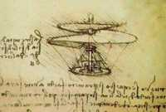
Средневековый вертолет. На таком вполне мог бы летать Иван Грозный.
Всю свою жизнь да Винчи был буквально одержим идеей полета. Одной из самых первых (и самых известных) зарисовок на эту тему является схема устройства, которое в наше время принято считать прототипом вертолета.
Леонардо предлагал сделать из тонкого льна, пропитанного крахмалом, воздушный винт диаметром 5 метров. Он должен был приводиться в движение четырьмя людьми, вращающими рычаги по кругу. Современные специалисты утверждают, что мускульной силы четырех человек не хватило бы для поднятия данного устройства в воздух (тем более что даже в случае подъема эта конструкция стала бы вращаться вокруг своей оси), однако если бы в качестве “двигателя” использовалась, например, мощная пружина, такой “вертолет” был бы способен на полет — пускай и кратковременный.
Вскоре Леонардо охладел к винтовым летательным аппаратам и переключил внимание на механизм полета, который успешно работал уже миллионы лет, — крыло птицы. Для начала были сделаны расчеты, которые показали, что длина крыла утки (в ярдах) численно равна квадратному корню ее веса. Исходя из этого, Леонардо установил — для поднятия в воздух летательной машины с человеком (136 кг) необходимы крылья, подобные птичьим и имеющие в длину 12 метров.
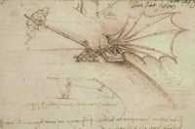 | Крыло, которое, по расчетам Леонардо, при быстром давлении на рычаг могло взмахом поднять с земли свою тяжелую подставку.

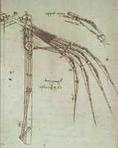 | 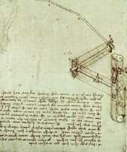 | 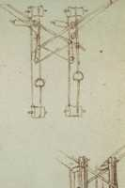
Испытательные механизмы, воспроизводящие движения птичьего крыла.

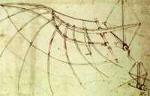 | Схема приспособления, копирующего крыло летучей мыши.

В процессе работы над летательным аппаратом Леонардо сделал очень интересный с точки зрения современной авиации рисунок. На нем изображен летающий корабль — именно корабль, с сиденьями для пассажиров, а также системой рычагов, управляющих крыльями и хвостом.

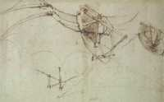 | Первый в мире чертеж воздушного корабля с управляемым хвостовым оперением и обтекаемой формой фюзеляжа. 1486-1490 годы.
Попытки воспроизвести крыло, созданное природой, к успеху не приводили — и Леонардо обратился к планирующему полету. Он разработал конструкцию планера, прикреплявшегося к спине человека так, чтобы последний мог балансировать в полете. Основная, самая широкая часть крыльев была неподвижна, однако их окончания могли изгибаться при помощи тросов и изменять направление полета.
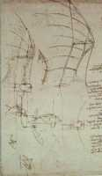 | 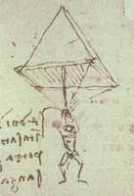
Планер с подвижными окончаниями крыльев. | Устройство для прыжков с большой высоты. Рисунок из «Атлантического кодекса».
Пророческим оказался чертеж устройства, которое сам Леонардо описывал так: “Если у вас есть достаточно льняной ткани, сшитой в пирамиду с основанием в 12 ярдов (примерно 7 м 20 см), то вы сможете прыгать с любой высоты без всякого вреда для своего тела”.
Мастер сделал эту запись в промежутке между 1483 и 1486 годом. Несколько веков спустя такое устройство получило название “парашют” (от греческого para — “против” и французского “chute” — падение). Первые спуски с парашютом совершили французы — инженер Веранцио (с крыши высокой башни в 1617 году) и воздухоплаватель Гарнеран (с воздушного шара в 1797 году).
Интересно, что эту идею Леонардо довел до логического конца лишь русский изобретатель Котельников, создавший в 1911 году первый ранцевый спасательный парашют, крепившийся к спине пилота.
В итоге, Леонардо так и не удалось создать действующую модель летательной машины. Он концентрировал внимание лишь на устройстве крыла, мало беспокоясь о силовых составляющих механизма (хотя ему, искушенному анатому, наверняка было известно, что мышцы рук человека не смогут обеспечить усилие, необходимое для частых взмахов огромными крыльями).

Дела земные
Творческий кругозор изобретателя распространялся не только на военное дело и теорию воздухоплавания, но и на бытовые вещи. Если бы его попытки внедрить свои новшества в повседневный обиход увенчались успехом, то это эхом отразилось бы во всех областях человеческой деятельности — от путешествий до архитектуры, и наша цивилизация сейчас выглядела бы иначе.
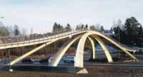 | Мост в Норвегии, сделанный по чертежам Леонардо.

В 1502 году Леонардо да Винчи сделал чертеж моста с пролетом длиной 240 метров. Это была часть грандиозного инженерного проекта для константинопольского султана Баязида II, согласно которому предполагалось устроить переправу через устье пролива Босфор, известное под названием “Золотой рог”. Мост так и не был построен, однако в 2001 году в Норвегии воздвигли аналогичную (чуть меньшую) конструкцию, соответствующую наброскам Леонардо.
Среди всех “земных” открытий Леонардо прежде всего следует назвать... автомобиль. Мастер уделял основное внимание двигателю и ходовой части, поэтому дизайн “кузова”, которым могла бы обладать такая машина, до нас не дошел.
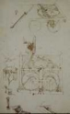 | 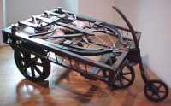
Прадедушка шестисотого «мерседеса». Рисунок из «Атлантического кодекса» и его реконструкция.
Самодвижущаяся повозка да Винчи была трехколесной и приводилась в движение заводным пружинным механизмом. Два задних колеса были независимы друг от друга, а их вращение производилось сложной системой шестеренок. Кроме переднего колеса, было еще одно — маленькое, поворотное, которое размещалось на деревянном рычаге.
Предполагается, что эта идея родилась у Леонардо в далеком 1478 году. Но лишь в 1752 году русский механик-самоучка, крестьянин Леонтий Шамшуренков смог собрать “самобеглую коляску”, приводимую в движение силой двух человек, а действующие паровые автомобили появились несколькими десятилетиями позже — в Англии и Франции.
Перечень “бытовых” открытий да Винчи действительно впечатляет. Обо всем рассказывать не имеет смысла — достаточно лишь назвать некоторые изобретения. Леонардо разработал дрель (сверло для дерева и земли), вращающийся подъемный кран, станки для изготовления иголок, веревок, зеркал; дистиллятор с водяным охлаждением, вращающийся прокатный стан, механический одометр (машина для измерения пройденного расстояния), машину для резки бумаги, гигрометр (прибор для измерения влажности воздуха), воздушный вентилятор, прожектор — этот список можно продолжить.
Леонардо в фантастике
Французское правительство дало официальное разрешение на съемки «Кода да Винчи» в Лувре.
- В сериале “Звездный путь” (эпизод “Реквием по Мафусаилу”) Леонардо да Винчи оказался бессмертным человеком по имени Флинт, родившемся в 3834 году до н. э. Все его знания и таланты объяснялись тысячелетним жизненным опытом. В сериале “Звездный путь: Вояджер” рабочая студия Леонардо была воссоздана при помощи голографической симуляции. Кроме того, в “стартрековских” книгах “Инженеры Звездного корпуса” упоминался корабль Saber-класса под названием “Да Винчи” (NCC-81623).
- В британском телевизионном сериале “Доктор Кто”, а именно — в серии “Город смерти” главный герой по имени Доктор расследует похищение Мона Лизы. Для этого он отправляется назад во времени и встречается с самим Леонардо.
- В рассказе Теодора Матьесона “Леонардо да Винчи: Детектив” известный гений выступает в качестве сыщика, расследующего убийство в средневековой Франции.
- В стимпанковском романе “Ангел Паскаля” Пола Макоули Леонардо — великий инженер, начавший индустриальную революцию в 15 веке.
- Писатель Джек Данн посвятил да Винчи сразу несколько книг. В одной из них, “Собор памяти”, раскрывается тайна некоего “пропавшего года”, о котором не упоминается ни в одной биографии мастера. Оказывается, в тот год Леонардо построил и успешно испытал летательную машину.
- В одном из комиксов серии “Elseworlds” компании DC Comics рассказывается об ученике Леонардо, который стал “Средневековым Бэтменом” (эти серии комиксов были посвящены Бэтмену в его различных проявлениях), используя хитроумные приборы своего учителя для борьбы с преступниками Флоренции.
- У Терри Пратчетта есть персонаж по имени Леонардо из Квирма — явная аллюзия на да Винчи.
- Персонаж Леонардо из “Черепашек-ниндзя” получил свое имя в честь великого да Винчи.
- Сюжет фильма “Гудзонский ястреб” (1991 год) очень лихо закручен вокруг работ Леонардо. Персонажи Брюса Уиллиса и Энди МакДауэлл, исполнявших главные роли, успешно воспользовались планером, сконструированным да Винчи.
- Конспирологический роман Дэна Брауна “Код да Винчи” посвящен поиску некоего секретного кода, скрытого в работах Леонардо, — кода, который поможет найти христианские святыни, дарующие власть и могущество. В 2006 году на экраны входит фильм, снятый по этой книге (в главных ролях — Том Хэнкс, Жан Рено и Одри Тоту).

* * *
Чтобы представить себе масштаб его научных работ, следует вспомнить, что Леонардо совмещал изобретательство с живописью, скульптурой и архитектурой. Этот человек был непостоянен в своих творческих увлечениях, часто переезжал с места на место. Он не получил классического научного образования и искренне верил в то, что Солнце вращается вокруг Земли. И, наконец, давайте посмотрим правде в глаза — Леонардо по своей сути был приживалой, существовавшим лишь за счет богатых “спонсоров”. Если бы не счастливое стечение обстоятельств (отец вовремя заметил талант у сына), то Леонардо, вероятнее всего, был бы каким-нибудь канатным плясуном на флорентийской ярмарке — предположение совершенно ницшеанское и верное хотя бы потому, что безудержное воображение да Винчи всегда влекло его к чему-то сверхчеловеческому.
Известно, что научно-технический прогресс лучше всего стимулирует война. У Леонардо действительно был шанс на внедрение летательных машин, танков и подводных лодок в военное дело. Для этого нужно было немногое: просвещенный европейский монарх, увлекающийся всем новым (кто-то, похожий на Петра I), и письмо да Винчи к нему, в котором мастер предлагал бы свои инженерные услуги. Это могло полностью изменить историю нашей планеты.
Почти все гении так или иначе расплачиваются за свой дар — бедностью, уродством, сумасшествием или ранней смертью. Леонардо был счастливым исключением. Да — он не смог преобразить этот мир, а его научные разработки не нашли применения у современников. Однако мастер дожил до преклонных лет, накопил немало денег и ни в чем не нуждался. Самое интересное заключается в том, что если бы у него была возможность выбора, то он наверняка бы согласился терпеть лишения, лишь бы его исследования были реализованы на практике. А это — признак действительно великого ученого.

Леонардо да Винчи как художник

Леонардо да Винчи
«Небесным произволением на человеческие существа воочию проливаются величайшие дары, зачастую естественным порядком, а порой и сверхъестественным; тогда в одном существе дивно соединяются красота, изящество и дарование, так что к чему бы ни обратился подобный человек, каждое его действие носит печать божественности, и, оставляя позади себя всех прочих людей, он обнаруживает то, что в нем действительно есть, то есть дар божий, а не достижения искусства человеческого».
Так начинает жизнеописание Леонардо да Винчи (1452-1519), живописца и скульптора флорентийского, Джорджо Вазари, подхватывая, по сути, легенду, созданную в большей степени самим художником.
Но нам следует помнить, что самая суть Ренессанса, его эстетики и философии, - это выделение и возвеличивание свободной человеческой личности, которая в своих постижениях и в своем развитии может уподобиться ангелам и даже Богу. Больше того. Речь о творении человеком самого себя, о чем проповедовал Пико делла Мирандола, не обделенный судьбой, казалось бы, ни в чем. Между тем Леонардо был незаконнорожденным сыном флорентийского нотариуса из городка Винчи и левшой. Среди его многочисленных записей и автобиографического характера нет воспоминаний о детстве. А ведь он покинул городок Винчи лет 16, довольно поздно, отданный отцом для обучения в мастерскую Андреа дель Верроккьо, где остается продолжительное время, хотя проявил он успехи и в ваяньи, и в живописи весьма заметные, - вся эта пора, до 30-ти лет, когда Лоренцо Медичи обратил внимание на молодого музыканта, изобретателя чудесной лютни в форме лошадиного черепа, и отправил его в Милан, покрыто тайной неведомого миру созревания универсального гения.
Похоже, Леонардо был в громадной степени самоучкой, которого во Флоренции не воспринимали всерьез, но из его письма к герцогу Миланскому Лодовико Моро, одобренного Лоренцо Медичи, явствует, что его познания полезны и для ведения войны, а в мирное время в зодчестве, в устройстве каналов и водопроводов, а также в искусстве ваяния из мрамора, меди, глины и в живописи он может исполнить какие угодно заказы не хуже всякого другого, кто бы ни был.
Отъезд в Милан в 1482 году, по всему, явился для Леонардо знаменательной вехой в его жизни: ученические годы позади, он обрел свободу, - отныне он будет жить, как хочет, тем более что природа наделила его всем - физической красотой, изумительной силой, грацией и всеми дарованиями, какие только мыслимы, начиная с игры на лютне и пения, что при дворе герцога Миланского было оценено, разумеется, прежде всего.
Но еще в ученические годы Леонардо прославился изображением ангела на картине Верроккьо «Крещение Христа», о чем рассказывает Вазари и что находит подтверждение в документах, в которых перечисляются «прекрасные произведения», находящиеся в церкви Сан-Сальви во Флоренции, с отдельным упоминанием «ангела Леонардо Винчи».
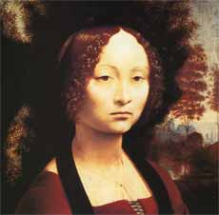Среди ранних работ Леонардо выделяется «Портрет Джиневры Бенчи» (1474-1476). Сохранилась лишь верхняя часть портрета, с удивительным пейзажем. Известно, Джиневра 15 января 1474 года вышла замуж, возможно, заказ портрета был приурочен к свадьбе, но работа Леонардо, по его обыкновению, могла продолжаться еще долго. На портрете мы видим отнюдь не девушку семнадцати лет, невесту, а молодую женщину, чем-то потрясенную, с неподвижным взглядом и сжатыми губами на фоне символического пейзажа.
Знаменательно, на оборотной стороне портрета со всей тщательностью выписана эмблема Джиневры - веточка можжевельника, окруженная сплетающимися ветвями лавра и пальмы, оплетенные лентой, с девизом на ней «Форма украшает добродетель».
Кусты можжевельника в пейзаже, можжевельник в эмблеме, по сути, это обыгрывание имени женщины (ginepro - можжевельник), чем увлекается художник, да эмблема - скорее его создание. Известно также, Леонардо, уезжая в Милан, оставил неоконченное произведение «Поклонение волхвов» отцу Джиневры Америго Бенчи. Здесь тайна, быть может, более волнующая, чем вокруг «Джоконды». Возможно, утраченная часть картины явно указывала на нее.
«Портрет Джиневры Бенчи» - один из шедевров Леонардо да Винчи, полный сокровенного и даже священного смысла. А рядом «Мадонна Бенуа» («Мадонна с цветком») (ок.1478-1480), казалось бы, на священный сюжет, с нимбами над головой матери и ребенка, которые всецело заняты цветком. Впрочем, золотые круги могли изобразить впоследствии, что ничего не меняет. Это портрет молодой женщины, пусть имя ее неизвестно. В ее позе свобода, какая трудно достижима в живописи.
Я еще ничего не знал об искусстве, ученик 8 или 9 класса, а позже как студент философского факультета, у нас занятия проходили в залах Русского Музея и Эрмитажа, я всегда затаивал дыхание, входя в небольшой проходной зал, где не в массе на стенах, а отдельно на стендах были помещены картины Рафаэля и Леонардо да Винчи: «Мадонна Конестабиле», «Святое семейство», «Мадонна Бенуа», «Мадонна Литта». Хотя в разные годы я с увлечением всматривался в картины Рембрандта, чем богат Эрмитаж, или Рубенса, или малых голландцев, или Пикассо, я всегда сознавал, что проходной зал, где публика без экскурсовода не задерживалась, таила в себе тайны первейших гениев эпохи Возрождения.
Сегодня, набрасывая это эссе, исходя из всех знакомств с картинами Леонардо, не побывав в Лувре, чтобы всмотреться в «Джоконду», впрочем, я уверен, живых и новых впечатлений это не прибавило бы, я с уверенностью могу утверждать, что не «Мона Лиза», ведь она не достаточно красива и не достаточно таинственна, а «Мадонна Литта» (ок.1483-1485), созданная в Милане, - высшее создание Леонардо да Винчи. Это ренессансная классика в чистом виде.
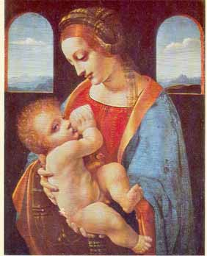Женский тип лица, присущий образам Леонардо, помимо портретов, здесь схвачен в идеальной форме. Ничего лишнего. Ребенок припал губами и рукой к груди матери, а глаз его устремлен к зрителю, которого не замечает молодая мать, она задумалась, глядя на сына. Красное платье и голубая накидка, гармонирующая с высоким небом в проемах двух окон, - самодовлеющая красота земной женщины и именно женщины эпохи Возрождения.
Почему-то предполагают, что Леонардо не довел работу до конца, как говорят почти о всех его картинах, а закончил в 1490 году его ученик под непосредственным руководством самого мастера. Странное предположение. Этот ученик должен был превзойти художника, как Леонардо - Верроккьо, однако никто из его учеников не стал сколько-нибудь заметной фигурой. А если вчитаться в «Трактат о живописи», составленный из записей и высказываний Леонардо, станет ясно совершенно, что он не из тех художников, которые дозволяют кому-то касаться до его работы.
Кроме того, существует несколько копий, сделанных в Ломбардии с картины Леонардо, когда и можно говорить о работе ученика или учеников, а главное, свидетельство современника, который видел в Венеции в 1543 году оригинал: «Прямоугольная картина, чуть больше фута длиной, с изображением сидящей Мадонны, по пояс, кормящей грудью младенца, созданная рукой Леонардо да Винчи; произведение, исполненное с большой силой и весьма тщательно».
«Мадонна Литта» - картина получила свое название от ее владельца, маркиза Литта из Милана; она поступила в Эрмитаж в 1865 году.
Именно в Милане Леонардо, вращаясь в свете при дворе герцога, пишет портреты светских дам и обретает привычки жить на широкую ногу, иметь свою конюшню, что не всегда ему позволяли средства, поскольку он обыкновенно затягивал работу, а то просто не оканчивал, увлекаясь все новыми замыслами и занятиями. Он обладал свободой, грандиозный в идеях и начинаниях, все новых и новых, позволяя себе быть необязательным перед заказчиками. Он обладал свободой и по отношению к своим покровителям, не вникая в их достоинства и недостатки, лишь бы они содействовали его интересам, в чем доходил, как утверждают, до беспринципности. Но это было всего лишь проявлениями артистизма гениальной личности как в жизни, так и в творчестве, с полным самоутверждением.
Также Леонардо обходился с Богом, которого упоминает в записях скорее в метафорическом или чисто поэтическом смысле. Сохранилось свидетельство Вазари, что в более поздних изданиях его «Жизнеописаний наиболее знаменитых живописцев, ваятелей и зодчих» опускалось: «И он образовал в своем уме столь еретическое учение, что не зависел уже ни от какой религии, желая быть более философом, чем христианином».
Леонардо, в отличие от Боттичелли и Микеланджело, словно не заметил Платоновской академии во Флоренции, что говорит, конечно же, не об его невежестве, а самостоятельности его мысли. Для неоплатоников смерть означает освобождение души из темницы тела и возвращение ее на родину, что вполне соответствует христианскому вероучению; у Леонардо, напротив, смерть означает избавление и возвращение на родину элементов, которые освобождаются, когда душа перестает связывать их воедино.
«Так рассмотри, - пишет Леонардо, - надежду и желание вернуться в первое состояние, подобное стремлению мотылька к свету. Человек с непрестанным желанием и всегда с радостью ожидает новой весны, всегда нового лета, всегда новых месяцев и новых годов... И он не замечает, что желает своего разрушения; но это желание есть квинтэссенция, дух элементов, которые, обнаруживая себя запертыми душою, всегда стремятся вернуться из человеческого тела к своему повелителю».
У Леонардо все перевернуто: элементы оказываются носителями жизни, как у античных натурфилософов, а душа их запирает в человеческом теле. Но душа - активное начало, в самом деле, она подчиняет элементы, то есть материю, и от видимого материализма ничего не остается.
Таким образом, мы находим у Леонардо ту же личностно-материальную эстетику, как у Боттичелли или Микеланджело, но с выступлением на первый план именно материального момента, иными словами, у него личность является функцией материи, даже и пространства, как находит Алексей Лосев. И такой взгляд в исторической перспективе кажется более продуктивным.
Больше десяти лет провел в Милане Леонардо, занимаясь всем, что обещал герцогу Миланскому, пока не получил заказ исполнить на стене трапезной миланского монастыря Санта-Мария делле Грацие фреску «Тайная вечеря» (1495-1497). То, что он не успел осуществить в динамичном замысле «Поклонения волхвов», теперь находит уникальный сюжет для изображения движения, но уже не внешнего, а внутреннего, движения души.
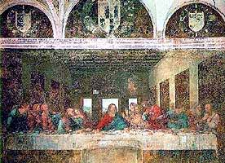
«Тайная вечеря» Леонардо в ее первозданном виде светилась красками и ясной простотой большого классического стиля Высокого Ренессанса, что проступит вскоре и в созданиях Микеланджело и Рафаэля в Риме. Среди первых зрителей был математик Лука Пачоли, друг Леонардо, автор труда «О божественной пропорции», он писал в 1498 году: «Образ Спасителя исполнен со страстью и вдохновенно. И невозможно представить себе апостолов более внимательными, когда они услышали страшную правду Его слов: «Один из вас предаст меня». Их позы и жесты показывают, с каким искренним удивлением, полным горя, они разговаривают. Так прекрасно, своею искусной рукой, изобразил это наш Леонардо».
Священный сюжет и углубленный психологизм обнаруживают у Леонардо самый настоящий возрожденческий неоплатонизм, поскольку действие на картине пронизано некоей возвышенной идеей, вопреки теме предательства.
Судьба знаменитой фрески Леонардо знаменательна так же, как жизнь художника, блестящая красотой личности и изумительными дарованиями во всех областях наук и искусства, со свободой, какой не знал до него ни один художник. И эту свободу он проявлял равно как в повседневной жизни и творчестве, так и в отношении своих высоких покровителей. Генеральный викарий кармелитов сообщает из Флоренции в 1501 году Изабелле д’ Эсте, принцессе Мантуанской, портрет которой Леонардо так и не осуществил, был лишь начат в Мантуе великолепным наброском на картоне: «Насколько я могу судить, жизнь Леонардо непредсказуема и прихотлива; кажется, он живет, как придется».
Но блеск свободной человеческой индивидуальности с годами тускнеет и осыпается, как фреска, компоненты которой оказались недостаточно выверенными, и мы знаем лишь автопортрет старца, который, не в силах соперничать уже с Рафаэлем и Микеланджело в Риме, уезжает к французскому королю и умирает чуть ли не на руках его величества, успев узнать впервые для себя о католических обычаях и христианской религии, исповедаться и покаяться.
Но такова участь многих, что не меняет ничего. Леонардо да Винчи сотворил себя, свою жизнь как воплощение нового мифа, мифа Ренессанса, мифа о человеке, функции материи и пространства. В принципе, что же такое природа, Космос, вечность, Бог или боги, если нет человека с его самосознанием себя и мира, с его сотворением искусства, символа красоты и вечности? Бездонная ночь мироздания.
А теперь взгляните на «Мадонну Литту» в Эрмитаже - вся эпоха Возрождения в Италии в ее классический день.
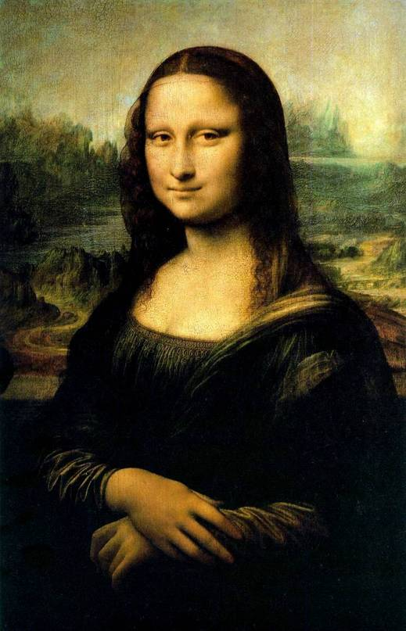

Картина Мона Лиза (Джоконда). 1503-04

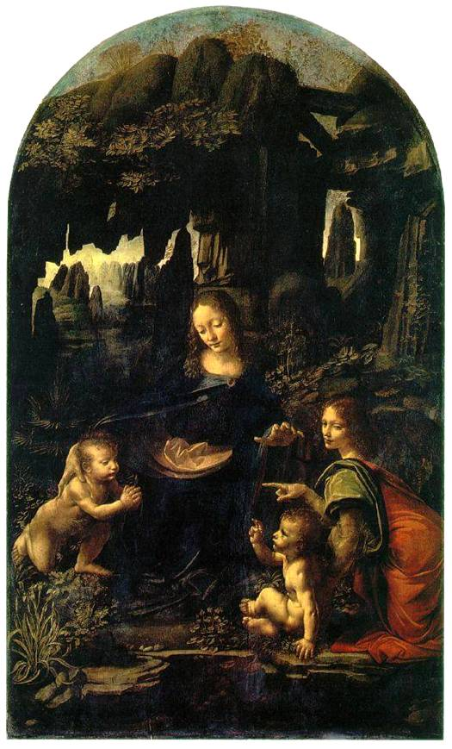

Мадонна в гроте. 1483-86
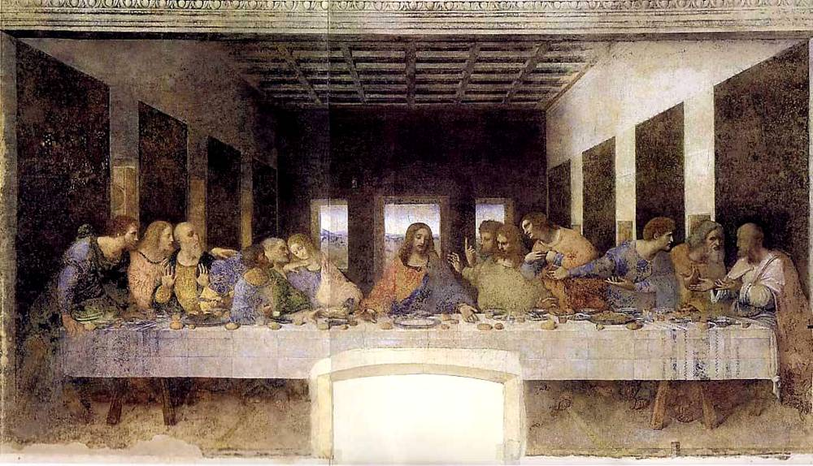
Тайная вечеря. 1498

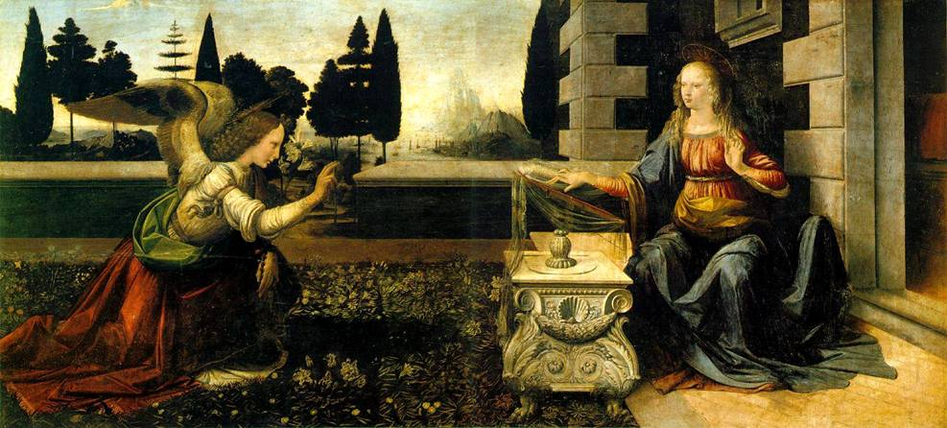
Картина Благовещение. 1472-75

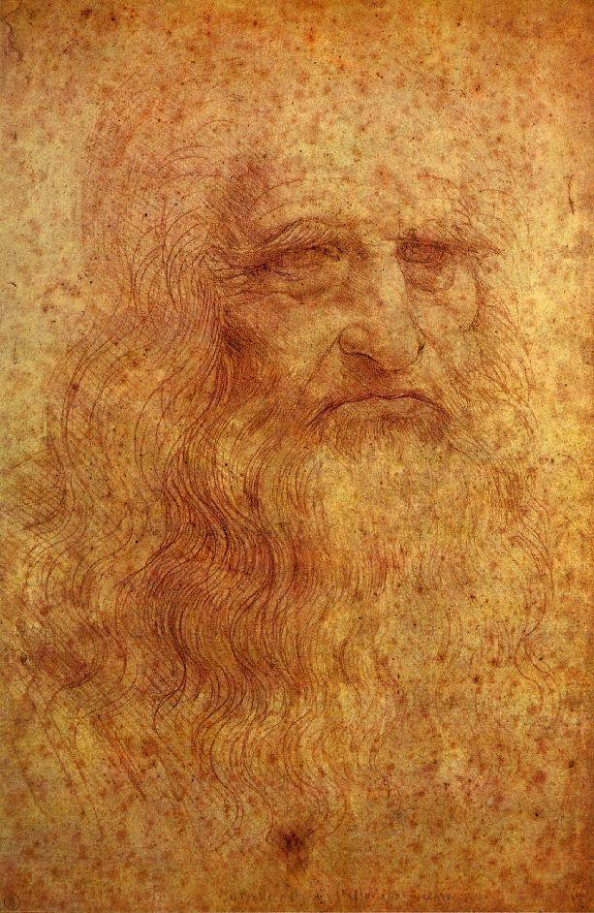Автопортрет. 1512

